**Das bestimmte Integral**

**Beispiel 1 - Regen**

Die Grafik eines Wetterdienstes zeigt für einen Septembertag, wie stark es in Salzburg geregnet hat.

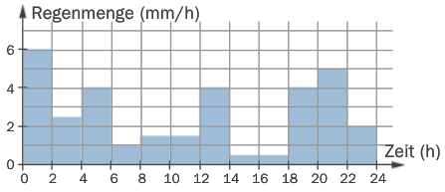

Wie viel hat es in diesem Zeitraum insgesamt geregnet? Wie gehst du bei der Berechnung vor?

Wie könnte die Höhe der einzelnen Säulen ermittelt worden sein?

**Beispiel 2: Wasserverbrauch während einer Fußballübertragung**

Am Abend der Fernsehübertragung eines Fußballspiels der Champions League wurde der Wasserverbrauch eines englischen Kleinstädtchens aufgezeichnet.

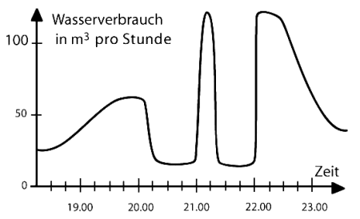

(a) Wann war die erste Halbzeit zu Ende?  
(b) Wann endete das Spiel?  
(c) Wie groß ist der Gesamtwasserverbrauch während der ersten Spielhälfte ungefähr?  
(d) Wie groß ist der Gesamtwasserverbrauch während der Pause?  
(e) Erläutere deinen bei (c) und (d) gewählten Weg zur Berechnung des Gesamtwasserverbrauchs!

**Beispiel 3: Geschwindigkeit eines Radfahrers**

In folgenden drei Graphen ist die **Geschwindigkeit** eines Radfahrers **in Abhängigkeit von der Zeit** aufgetragen.

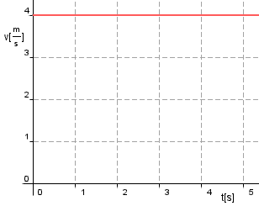  
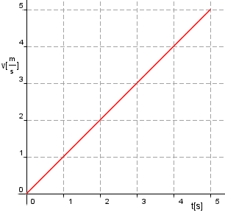  
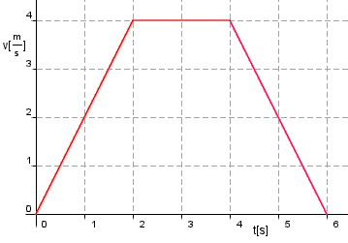

1. Berechne für alle drei Graphen die Strecke, die in der gefahrenen Zeit zurückgelegt wurde. Beginne mit dem obersten Graphen.
2. Erkennst du einen Zusammenhang zwischen dem Berechneten und dem jeweiligen Graphen?

Gluehbirne**Fazit der Einführung**

**Zum Selber-Entdecken**   
Bei allen drei Aufgaben gibt es einen geometrischen Zusammenhang zwischen dem Berechneten und dem Graphen. Welchen?  
Versuche diesen Zusammenhang in Partner- bzw. Kleingruppenarbeit herauszufinden!

Erkenntnis

Bei allen drei Beispielen entspricht das zu Berechnende **der Fläche** unter dem jeweiligen Graphen.

Schauen wir uns das Beispiel 3 (Geschwindigkeit eines Radfahrers, 2. Graph) etwas genauer an.

1. Wie lautet die Geschwindigkeitsfunktion $v(t)$ des zweiten Graphen?
2. Welchen Weg hat der Radfahrer nach einer Sekunde zurückgelegt?
3. Welchen Weg hat der Radfahrer nach 2, 3,…t Sekunden zurückgelegt?   
   Ergänze die Werte in der folgenden Tabelle

|  |  |
| --- | --- |
| Zeit t [Sekunden] | Weg s [Meter] |
| 0 | Tipp: Fläche eines rechtwinkligen Dreiecks?!! |
| 1 |  |
| 2 |  |
| 3 |  |
| t |  |

Wir können also den Weg zu jedem beliebigen Zeitpunkt durch die Funktionsdarstellung $s\left(t\right)=\frac{t²}{2}$ bestimmen.

1. Welchen Weg legt der Radfahrer in den ersten 4 Sekunden zurück?   
   Stelle diesen Sachverhalt graphisch dar!



1. Welchen Weg legt der Radfahrer von der dritten bis zur fünften Sekunde zurück? Findest du auch hier eine Lösung?

Badetag

Ursula Schmidt, Freiherr-vom-Stein-Gymnasium Lünen

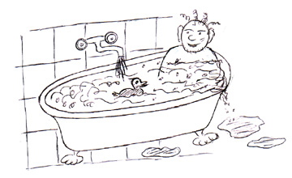

Herr Schmitz bereitet sich auf sein geliebtes Wannenbad vor und lässt Wasser in die leere Wanne ein.

Das folgende Diagramm stellt die zeitliche Entwicklung von Zufluss- und Abflussrate dar   
[t in min; v(t) in Liter/min]:

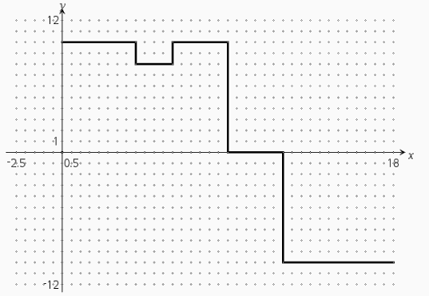

**

*v*

a) Beschreiben Sie, wie Herr Schmitz das Wasser in die Wanne einlässt.  
Berücksichtigen Sie dabei folgende Fragen:  
Welche Zufluss- und Abflussraten kommen vor?   
Welche Bedeutung haben Bereiche, in denen der Graph unterhalb der t-Achse verläuft?   
Ist es auch möglich, dass Herr Schmitz zu einem Zeitpunkt sowohl den Wasserhahn aufgedreht hat als auch den Abfluss öffnet?

b) Wie viel Liter waren maximal in der Wanne? Wie viel Liter sind nach 16 min in der Wanne?

c) Für t > 12 min soll v(t) konstant bleiben. Ab welchem Zeitpunkt ist die Wanne leer?

d) Skizzieren Sie den Graphen der Funktion W, welche die Wassermenge in der Badewanne in Abhängigkeit von der Zeit angibt.

Goldförderung

*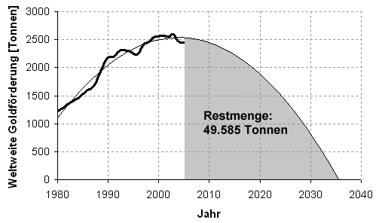Quelle: Jürgen Müller: Generation Gold, 2006*

In einem Buch von Jürgen Müller wird die weltweite Goldförderung seit 1980 mit einer Parabel angenähert und somit die zukünftige Entwicklung prognostiziert.

a) Beschreibe die prognostizierte zukünftige Entwicklung! Erscheint sie dir plausibel?   
Wie könnte die Entwicklung erklärt werden? Recherchiere im Internet!

b) Finde eine quadratische Funktion, die die obige Kurve annähert. Der Einfachheit halber kann das Jahr 1980 einfach durch den x-Wert 0 ersetzt werden! Noch einfacher wird die Berechnung der Parabel, wenn die y-Achse durch den Hochpunkt verläuft.

c) Wie berechnet sich die "Restmenge" ab 2005 (x= 25), die im Diagramm mit ca. 50000 Tonnen angegeben wird. Versuche diesen Wert durch Berechnung nachzuprüfen.

d) Zeichne das bestimmte Integral ab 1980. Formuliere in einem Satz, was diese Kurve in diesem Kontext zeigt.

e) Welche Angabe fehlt, um die gesamte je geförderte Menge an Gold ablesen zu können?  
Lies den entsprechenden Wert aus folgender Abbildung ab:  
<http://upload.wikimedia.org/wikipedia/commons/e/eb/Goldfoerderung.png>  
Wie verändert sich dadurch das bestimmte Integral aus Teilaufgabe d)?

f) In welchem Intervall gibt die Kurve in e) sinnvolle Werte aus?

g) Wie ist das Verhältnis der bis 1980 geförderten Menge zu der aus der obigen Kurve berechenbaren gesamt geförderten Menge ab 1980.

*Lösung*

*b) 3 Punkte festlegen 🡪 Allgemeiner Ansatz einer quadratischen Funktion: y=ax²+bx+c 🡪 Gleichungssystem mit 3 Gleichungen und 3 Variablen ODER:*

*c) Das Bestimmte Integral von x=25 bis x= 55,5*

*d) F(x) = -2.53 x³ / 3 + 120.82x² / 2 + 1100x + c; die kumulierte ab 1980 geförderte Menge*

*e) Die bis 1980 geförderte Gesamtmenge: Aus der Grafik kann man ablesen, dass diese 100000 t beträgt. Somit wird die Konstante c in Aufgabe d) mit dem Wert 100000 belegt, somit lautet das neue F(x)= -2.53 x³ / 3 + 120.82x² / 2 + 1100x + 100000*

*f) In [0, 55], also von 1980 bis 2035*

*g) 100000 : 50000 🡪 2 : 1*

Pendel

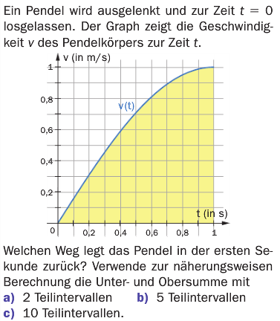

c) Berechne den exakten Wert mit Hilfe einer Stammfunktion.  
Der Graph ist gegeben durch $v\left(t\right)=sin⁡(\frac{11}{7}t)$ (Winkel in rad).

*Lösungen*

|  |  |  |
| --- | --- | --- |
|  | *Untersumme* | *Obersumme* |
| *a.)* | *0,35* | *0,85* |
| *b.)* | *0,53* | *0,73* |
| *c.)* | *s(t)=-cos(11/7 ∙ t) ∙ 7/11; s(1)-s(0)≈0,637* | |

Anhalteweg

Ein Autofahrer bringt nach einer Schrecksekunde sein Auto zum Stillstand. Wie lang war der Reaktionsweg, der Bremsweg und insgesamt somit der Anhalteweg?

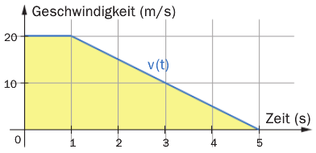

Lösung: 20m + 40m= 60m

Youtube-Video

Folgende Statistik über die täglichen Zugriffe stammt von einem youtube-Video:

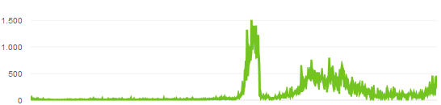

Welches der folgenden Diagramme der kumulierten Zugriffe passt zum oberen? Versuche an den markanten Stellen Verbindungen herzustellen und zu erklären!

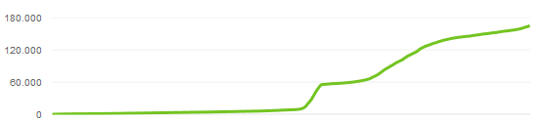

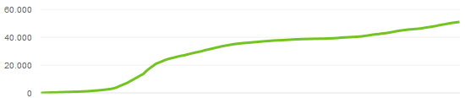

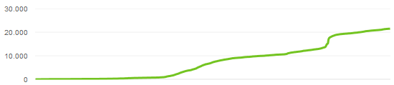

Fahrtenschreiber

*Gilbert Greefrath, Friedens-Schule Münster*

In der Abbildung seht ihr eine Tachoscheibe, die in Bussen und Lastkraftwagen benutzt werden muss. Gründe für diese Maßnahme sind in der Erhöhung der Sicherheit auf den Straßen zu sehen, die zunehmend durch Überschreiten von Fahrzeiten und Geschwindigkeitsmissachtungen der LKW- und Busfahrer gefährdet wurden und somit auch heute noch jährlich immense Personen- und Sachschäden verursachen. Das Gerät soll die Einhaltung der bestehenden Sozialvorschriften und der entsprechenden Gesetze gewährleisten sowie die Überprüfbarkeit und Gerichtsverwertbarkeit der im Gerät gesammelten Daten bei erhöhtem Manipulationswiderstand garantieren.

Auf der Tachoscheibe werden die gefahrenen Geschwindigkeiten über den gesamten Zeitraum der Fahrt in einem Zeit-Geschwindigkeits-Diagramm festgehalten. In einer Spedition in Bochum sind mehrere Fahrer und Fahrerinnen angestellt, die täglich verschiedene Großmärkte in ganz Deutschland anliefern. Auf der Rückfahrt von München nach Bochum wird Frau Grat, eine Fahrerin der Spedition, von der Autobahnpolizei angehalten.

Die routinemäßige Kontrolle gilt der Verkehrssicherheit des LKW. Bei der Überprüfung der Tachoscheibe im Fahrtenschreiber (vgl. Abbildung), entdecken die Polizeibeamten einen relativ großen Zeitraum, in dem auf  der Scheibe keine Geschwindigkeit eingetragen ist. Auf Nachfrage der Polizisten gibt Frau Grat an, dass sie in dieser Zeit eine Pause an einer Raststätte gemacht habe. Zum Beweis ihrer Behauptung verweist Frau Grat auf die gefahrenen Kilometer.

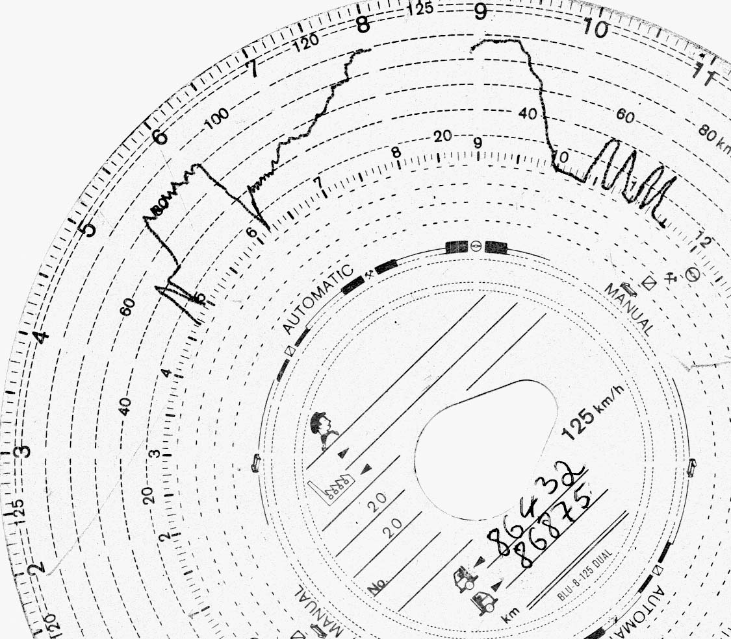

Hat Frau Grat wie sie sagt einen Stopp gemacht, als der Fahrtenschreiber ausgefallen ist, oder ist sie in diesem Zeitraum gefahren, wie die Polizisten es behaupten?